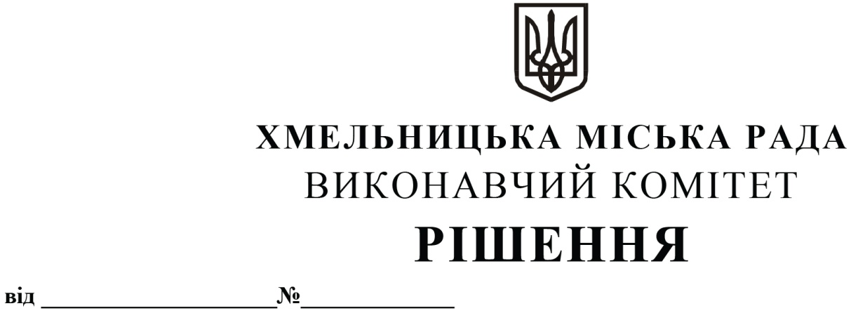

27.11.2025 1608

Про надання дозволу комунальному підприємству
«Управляюча муніципальна компанія «Озерна»
на передачу з балансу на баланс комунального
підприємства «Агенція муніципальної нерухомості»
нежитлового приміщення на вул. Свободи, 14 А

Розглянувши клопотання комунального підприємства «Управляюча муніципальна компанія «Озерна» Хмельницької міської ради, керуючись Законом України «Про місцеве самоврядування в Україні», рішенням четвертої сесії Хмельницької міської ради від 17.02.2021 № 30 «Про особливості передачі в оренду майна Хмельницької міської територіальної громади», «Положенням про порядок списання майна, що є комунальною власністю Хмельницької міської територіальної громади і перебуває на балансі комунальних підприємств, бюджетних установ, організацій, закладів засновником яких є Хмельницька міська рада», затвердженим рішенням тринадцятої сесії Хмельницької міської ради від 14.12.2011 № 4, із змінами, виконавчий комітет міської ради

В И Р І Ш И В:

1. Надати дозвіл комунальному підприємству «Управляюча муніципальна компанія «Озерна» Хмельницької міської ради на передачу з балансу на баланс комунального підприємства «Агенція муніципальної нерухомості» нежитлового приміщення на вул. Свободи, 14 А площею 198,9 кв.м, балансовою вартістю 141565,09 грн.
2. Контроль за виконанням рішення покласти на заступника міського голови – директора департаменту інфраструктури міста В. Новачка.

Заступник міського голови Микола ВАВРИЩУК

